UNIVERSITÉ DE THESSALIE
CENTRE DE LANGUES ÉTRANGÈRES- SECTION DE LANGUE FRANÇAISE
FACULTÉ DES SCIENCES HUMAINES
(1e étage) Bureau des langues étrangères, tél. 24210-74682
Enseignante: Eftychia Damaskou, e_damaskou@yahoo.gr

Semestre de printemps- Cours II

Lisez le texte et répondez aux questions.

Coût du lycée en France : pourquoi est-ce si cher ?
On entend régulièrement dans le débat public sur l’éducation que les lycéens coûtent chers aux contribuables ou qu’il conviendrait de redéployer une partie des ressources accordées aux lycées vers les écoles élémentaires. Un lycée qui coûte cher, c’est une affirmation avérée tant la France présente un déséquilibre flagrant dans la répartition de sa dépense d’éducation. Une année au lycée coûte ainsi environ 11 000 euros par élève alors que cette même dépense n’atteint même pas 6 000 euros au primaire, soit quasi deux fois moins. En comparaison internationale, le constat est même encore plus éloquent : les dépenses par élève au lycée sont 37 % plus élevées que la moyenne de l’OCDE tandis que celles du primaire sont 15 % inférieures à cette même moyenne OCDE (voir graphique ci-dessous).
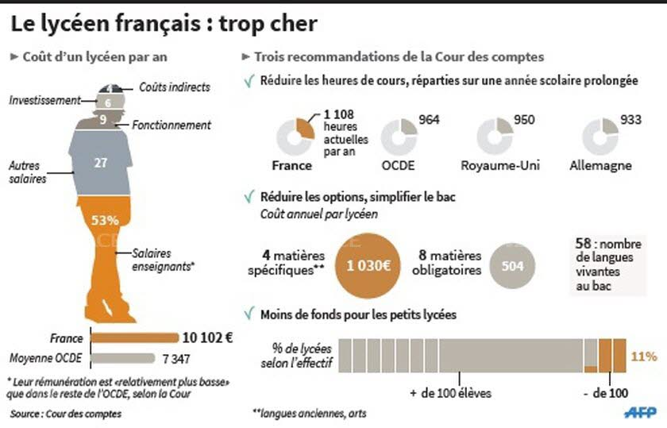
http://www.lalsace.fr/actualite/2015/09/30/les-lycees-francais-mauvais-eleves
Les raisons à ce coût élevé sont multiples et sont pour la plupart liées à des aspects structurels ou à une organisation du temps de travail (des élèves et des enseignants) spécifique à la France. En quelques points :
- Le salaire des enseignants n’est pas un élément qui contribue au coût élevé des lycées en France.
Certes, un enseignant agrégé exerce en général au lycée et est mieux rémunéré qu’un enseignant certifié (titulaire du CAPES) qui lui-même gagne plus qu’un enseignant travaillant dans le premier degré (niveau pré-primaire ou primaire). Cependant, quel que soit le niveau où ils exercent, le salaire statutaire en début et milieu de carrière des enseignants en France n’excède jamais la moyenne des pays de l’OCDE […].Le salaire des enseignants n’est donc pas le facteur qui explique le coût si élevé des lycées en France.
- Le nombre d’heures de cours reçues par un lycéen chaque année et le temps de travail statutaire (devant élèves) des enseignants ayant une agrégation ont quant à eux un impact indéniable sur le coût élevé des lycées en France.
Les élèves en France reçoivent davantage d’heures de cours que la moyenne OCDE, aussi bien dans l’enseignement primaire, au collège, qu’au Lycée […]. En moyenne dans les pays de l’OCDE, le temps total d’instruction obligatoire par an s’établit à 940 heures au lycée contre plus de 1 036 heures en France. Il faut donc davantage d’enseignants que dans les autres pays de l’OCDE pour assurer ce volume horaire important. C’est d’autant plus vrai en raison du « faible » temps de travail (devant élèves) des enseignants exerçant au lycée. Ainsi, un enseignant agrégé travaille en France 15 heures par semaine devant une classe alors que la moyenne des pays de l’OCDE est de 18 heures par semaine […]
- Les lycées en France sont nombreux et de petite taille, d’où un coût supplémentaire par rapport aux autres pays de l’OCDE.
En France, les lycées sont de petite taille par rapport à nombre de pays de l’OCDE ou européens. En conséquence, cela entraine des coûts supplémentaires pour assurer le bon fonctionnement de ces petites structures et, en termes d’efficacité, cela rend également difficile l’harmonisation des politiques éducatives entre établissements […].
- L’organisation des épreuves du Baccalauréat a un coût relativement modéré. Cependant, les nombreuses options que les élèves préparent sont quant à elles très coûteuses.
À première vue, l’organisation des épreuves du Baccalauréat a un coût relativement modéré, chiffré chaque année autour de 60 millions d’euros par le ministère de l’Éducation nationale et a donc un faible impact sur le coût du lycée. Cependant, le nombre d’options proposées aux lycéens représente un véritable coût pour le système […]. Les options sont extrêmement coûteuses (parfois 6 fois plus qu’une heure classique de cours en mathématiques, histoire géographie ou sciences par exemple) car, pour beaucoup d’entre elles, elles sont suivies par un nombre très limité d’élèves.
- Les filières professionnelles au lycée sont également coûteuses alors qu’elles ne sont pas suffisamment porteuses sur le marché du travail.
En France, un lycéen sur quatre est scolarisé dans une filière professionnelle conduisant au Baccalauréat Professionnel, ce qui en soi n’est pas critiquable tant une formation professionnelle de qualité est un véritable tremplin vers l’emploi […]. Cependant, ces filières sont coûteuses car elles nécessitent des équipements modernes qui doivent être renouvelés pour faire face aux évolutions des métiers du secteur. Il conviendrait donc de les valoriser davantage en France pour que l’investissement soit plus rentable qu’il ne l’est aujourd’hui […].
http://educationdechiffree.blog.lemonde.fr/2016/11/23/cout-du-lycee-en-france-pourquoi-est-ce-si-cher/
- Lisez le titre du texte et faites des hypothèses sur son contenu.
- Observez la graphique. Quelles sont les informations fournies par les données chiffrées ?
- Quelles est l’origine du coût élevé du lycée en France ?
- Expliquez pourquoi le salaire des enseignants au lycée ne contribue pas au coût élevé des lycées en France.
- Expliquez comment le nombre d’heures de cours reçues par un lycéen et le temps de travail des enseignants influence le coût élevé des lycées en France.
- Pourquoi les lycées de petite taille constituent un coût supplémentaire ?
- Expliquez pourquoi les nombreuses options des épreuves du Baccalauréat sont couteuses ?
- Expliquez la phrase « les filières professionnelles au lycée ne sont pas suffisamment porteuses sur le marché du travail ».

